Краткое описание задачи
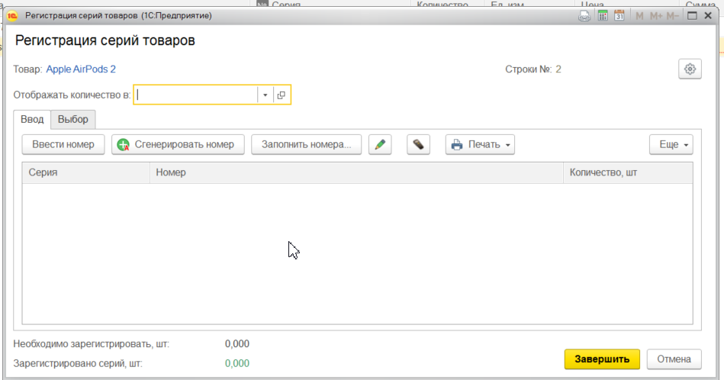
Нужно доработать обработку «регистрация серий товаров»
Необходимые доработки
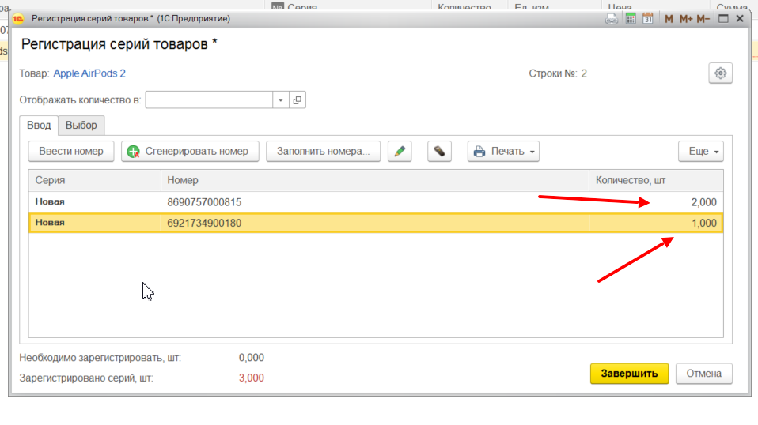
- Кол-во товаров в серии должно быть статично «1» не важно сколько раз просканировали эту серию
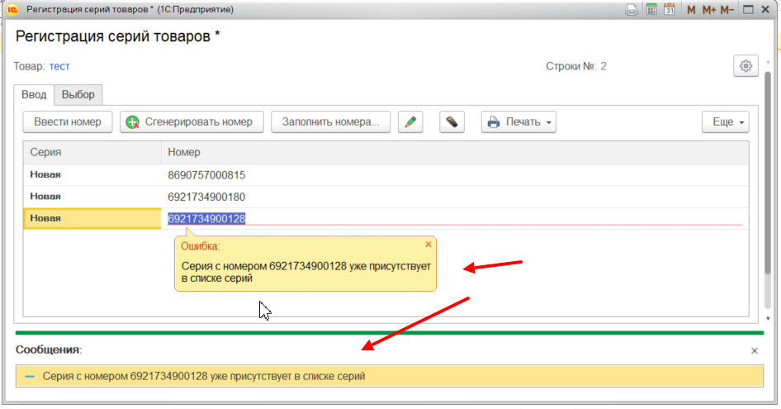
- Нужно находить и возвращать строку с серией, если серию просканировали повторно и показывать уведомление что серия уже просканирована
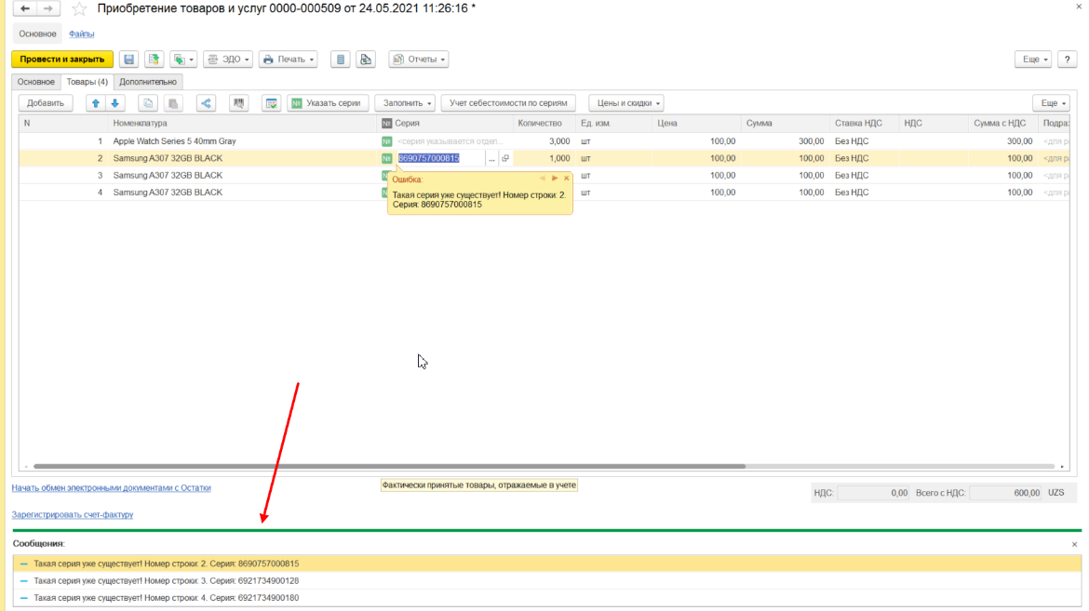
- Система должна проверять серию в остатке организации если серия имеется в наличии документ не должен проводиться и показывать уведомление что серия уже имеется в наличии
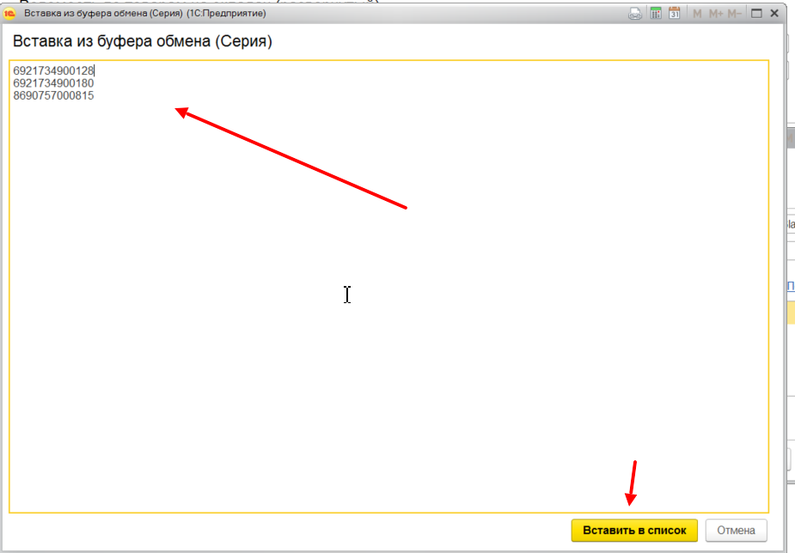
- Нужно добавить функцию загрузки серий в форму обработки
- Для документа приходный ордер на товары нужно доработать обработку так, чтобы при завершении регистрации серий позиция товара оставалась одной строкой. А серии содержались в самой обработке. Сейчас обработка дробит позицию на количество строк равной количеству серий.
